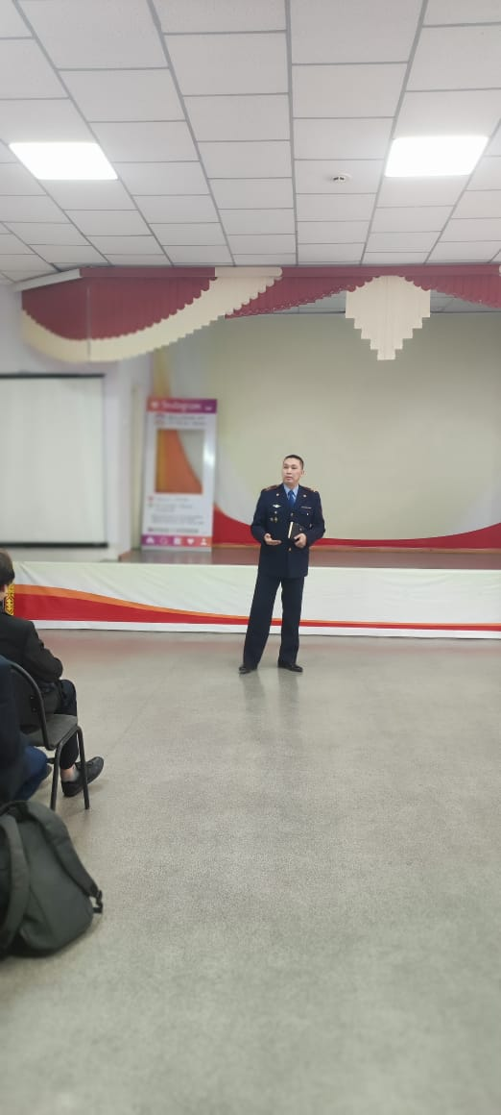
27.11.2023г Сегодня в школе среди 9-11 классов состоялась профилактическая беседа, проведенная заместителем начальника отдела полиции полковником Аугановым Д.А. Целью беседы было предупреждение преступлений и правонарушений среди несовершеннолетних, а также обеспечение безопасности на дорогах, предотвращение мошенничества и вандализма.
Заместитель начальника полиции разъяснил учащимся последствия совершения противоправных действий и ознакомил их с законодательством, регулирующим права и обязанности несовершеннолетних. Он подчеркнул важность соблюдения правил поведения на улицах, особенно на перекрестках и вблизи дорог, чтобы избежать аварий и травм.
Особое внимание было уделено предотвращению мошенничества и вандализма. Заместитель начальника полиции рассказал о распространенных видов мошенничества, направленных на обман неопытных несовершеннолетних. Он поделился с учащимися навыками распознавания мошенничества и советами по мерам предосторожности.
Далее идя еще дальше, он акцентировал внимание на проблеме вандализма. Заместитель начальника полиции подчеркнул, что разрушение и повреждение имущества является осознанным нарушением закона и может привести к серьезным юридическим и социальным последствиям. Он призвал учащихся сохранять общественное достояние и стремиться к сотрудничеству с правоохранительными органами в борьбе против вандализма.
Завершив беседу, заместитель начальника полиции ответил на вопросы учащихся и поощрил их активное участие в обеспечении безопасности в школе и за ее пределами. Он настоятельно призвал каждого ученика быть ответственным гражданином и нести свою долю ответственности за благополучие и порядок в обществе.
Таким образом, благодаря проведенной профилактической беседе, учащиеся 9-11 классов получили необходимую информацию и навыки, способствующие предотвращению правонарушений.
